全自动清洗消毒器

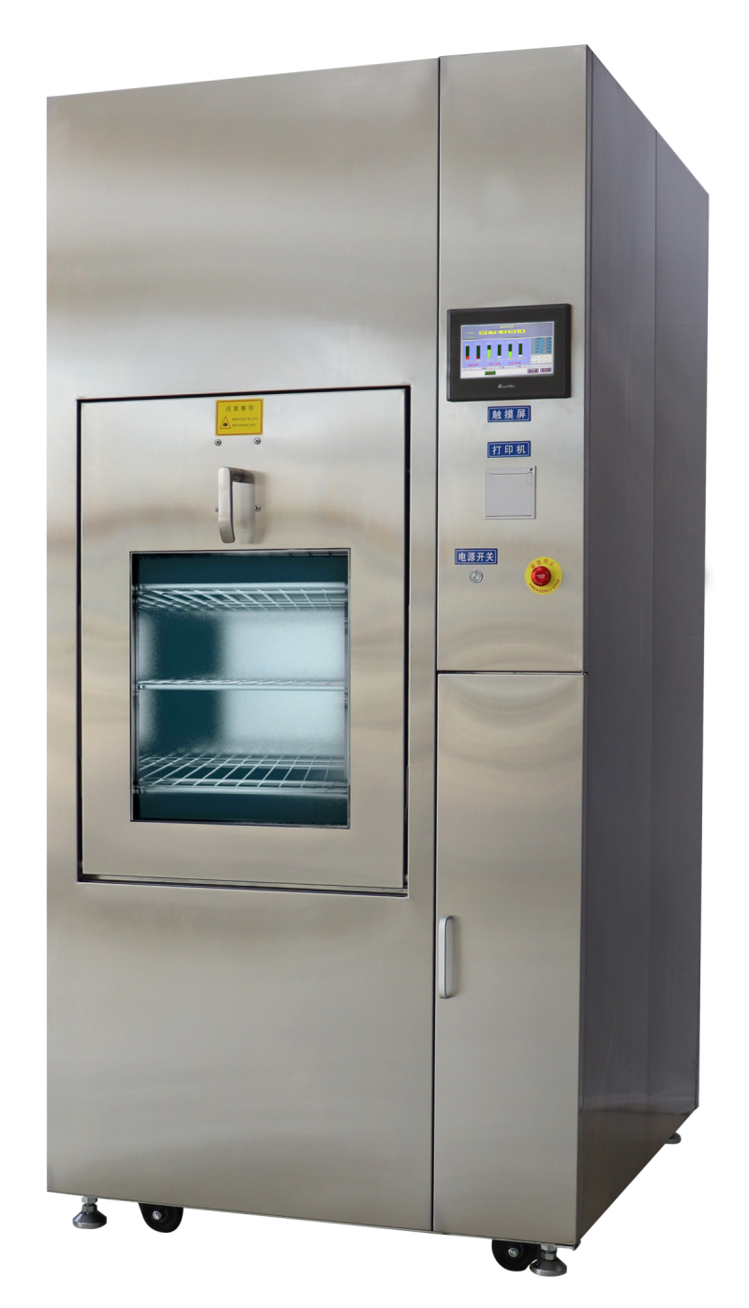
产品名称：全自动清洗消毒器SQ-X360
主要适用于医院手术刀、止血钳、内镜活检钳、镊子、注射针头、各式大小注射器、试管、玻璃片、换药碗、各种盘子、圆桶、测压器等放射性、污染性、大批量、高洁度的快速高效、安全、经济的全自动清洗、消毒及干燥。
性能特点：
① 预清洗功能：自动灌流功能、中等热力消毒功能，化学消毒功能，除锈功能，漂洗功能，干燥功能，清洗剂及快干上油剂自动加入及对剂量自行设置的功能。
② 操作简捷：采用PLC/彩色触摸屏控制系统，人机界面操作简单，可以通过触摸屏直接设置物理参数，实现客户的个性化需求。
③ 打印系统：高性能热敏打印技术，可将清洗消毒过程中的时间、温度等各项参数实时打印出来。并可对打印记录进行长时间保存。
④ 时间快速：酶清洗只需35分钟即可完成清洗作业。
⑤ 开门方式：双开门设计，区分洁净区与非洁净区。
⑥ 循环泵：选用原装进口循环泵。
⑦ 出色的装载能力：一次可以清洗8只标准DIN标准清洗篮筐。
⑧ 全进口配件：主清洗水泵、排水泵、电磁阀、风机、计量泵、温控仪、主开关等均采用进口国际著名品牌。具有强大的循环清洗、消毒、干燥能力和精确的清洗剂、消毒剂、防锈剂等加注功能。
⑨ 故障自检诊断功能：系统设备安全自检故障诊断功能，保证了设备运行安全。
⑩ 舱体：不锈钢（304）舱体。

主要技术参数：
型号：SQ-X360
清洗容量：360L
喷淋电功率：1600W
风压电功率：1600W
水加热电功率：24KW
干燥加热电功率：4.5KW
最大功率：24KW
最高干燥温度：110℃
最高消毒温度：95℃
清洗架层数：4
篮筐数量：8
清洗车进出：手控进出
工作噪音：≤70dB
水源压力0.30Mpa-0.80Mpa
电源电压：380V±38V; 50HZ±1。
外部尺寸：高1980 长950mm 宽700mm
清洗舱尺寸：597mm×979mm×624mm

结构组成
由清洗消毒舱、机架、机壳、喷淋灌流系统、清洗车、脚轮、加热系统、干燥系统、电磁阀、循环泵、蠕动泵、风机、控制系统、触摸屏、打印机和管路组成。
耗材添加
本设备使用的耗材只能使用低泡产品, 使用非低泡产品可能会导致漏水,漂洗不干净等结果;对于耗材的配比及清洗温度请向耗材供应商联系。
1.耗材投放位于设备右侧门内,容量约为1.6升, 直接将耗材加入进去即可,在加酶清洗循环中,清洗液自动加入水中。
清洗工艺流程（六个模块）
加酶快速清洗
1
标准清洗
2
热消毒清洗
3
化学清洗
4
快热消毒清洗
5
干燥
6
- 加酶快速清洗
流程：清洗、一漂、二漂
适用器械：用于不耐高温和不需要干燥的器械清洗
注意事项：提供软化水、纯水或者蒸馏水能提高清洗质量
- 标准清洗、
流程：清洗、一漂、二漂、热漂、干燥
适用器械：用于金属器械和不耐高温消毒清洗的器械
注意事项：提供软化水、纯水或者蒸馏水能提高清洗质量。添加润滑剂能使干燥过程避免水印产生。
- 热消毒清洗
流程：预清洗、清洗、一漂、二漂、热漂、干燥
适用器械：用于金属器械和需要高温消毒清洗的器械
注意事项：提供软化水、纯水或者蒸馏水能提高清洗质量。添加润滑剂能使干燥过程避免水印产生。
- 化学清洗
流程：预清洗、清洗、一漂、消毒、二漂、热漂、干燥
适用器械：用于不耐高温器械和橡胶类、塑料类器械的清洗
注意事项：提供软化水、纯水或者蒸馏水能提高清洗质量。添加润滑剂能使干燥过程避免水印产生。
- 快热消毒清洗
流程：清洗、热漂、一漂、二漂、干燥
适用器械：用于金属器械和需要高温消毒清洗的器械
注意事项：提供软化水、纯水或者蒸馏水能提高清洗质量。添加润滑剂能使干燥过程避免水印产生。
- 干燥
流程：干燥（80℃、30min）
适用器械：用于金属器械和需要高温干燥的器械
注意事项：换药碗、腰盘等容器要倒放，保证干燥质量。
器械装载
1.器械相互之问留有一定的空隙,摆放均匀,将器械连接部位尽可能拆开、使器械的外表面全部暴漏在外,不被遮挡,不要使器械凸出器械筐底部,以免阻碍喷嘴运动,必要时用手旋转喷臂,检査是否运转自如。
2.对于一些较大的器械如:换药碗、腰盘、方盂等,可将中托架取出,换上堵塞卡清洗。
3.器械摆放结束后,将器械车推入机内。检査无误后,关上外门。

